Министерство образования Республики Беларусь

Учреждение образования

“Брестский государственный университет”

Кафедра ИИТ

Лабораторная работа №1

По дисциплине: “ЯП”

Тема: “Основные принципы языка Python”

Выполнил:

Студент 2-го курса

Группы ПО-7

Смушко О.Р.

Проверил:

Бойко Д.О.

Брест, 2021

Цель работы: Изучить основы языка Python.

**Вариант 8**

**В программе реализовано меню, для выбора задания, которое необходимо выполнить. Так что навигация происходит именно при помощи меню.**

Задания.

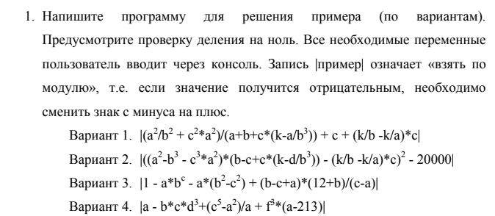

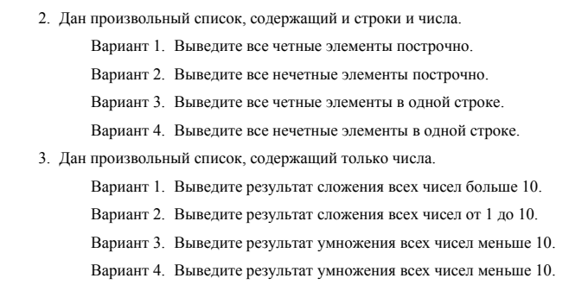

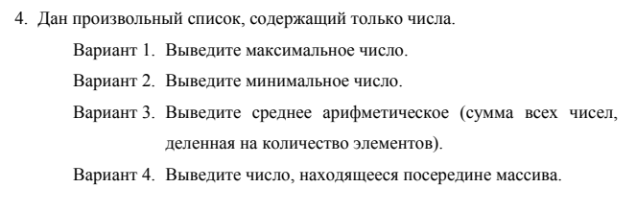

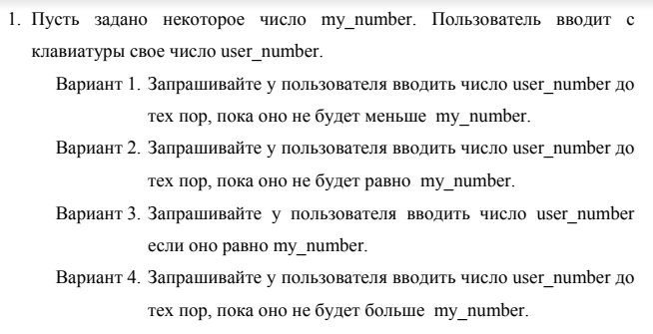

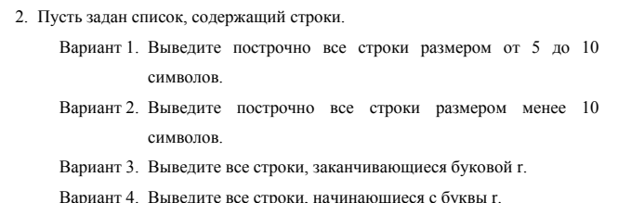

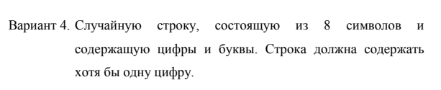

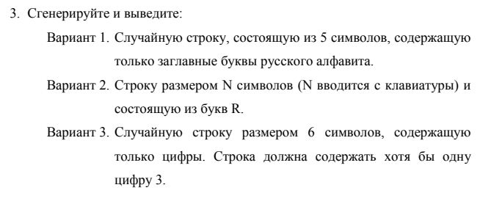

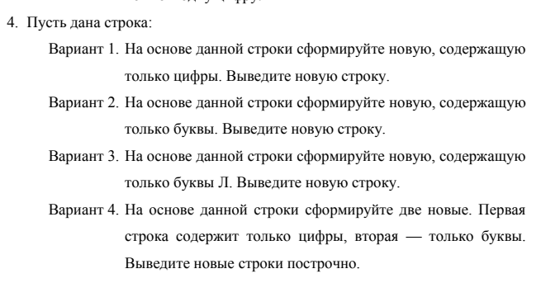

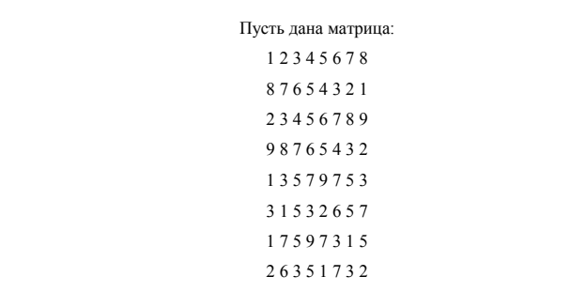

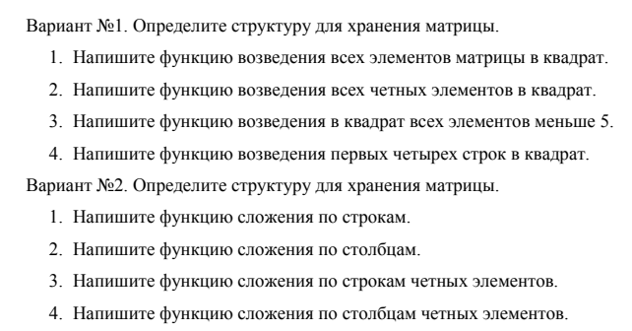

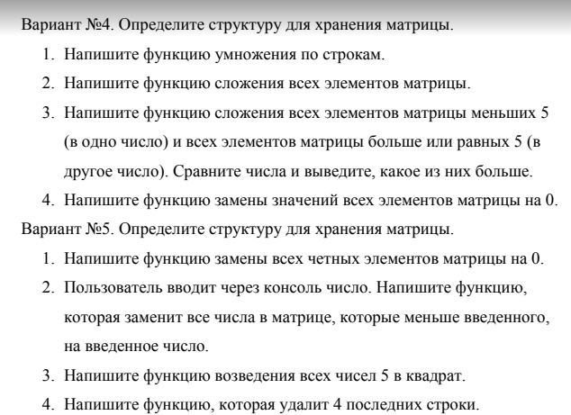

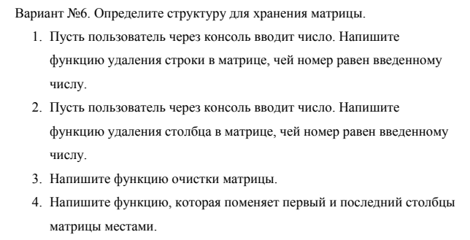

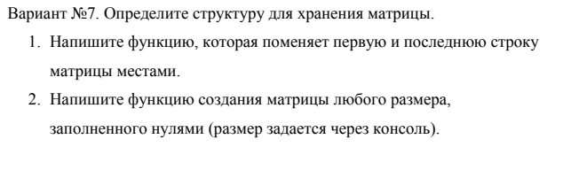

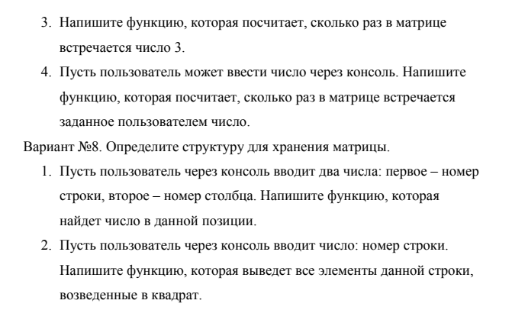

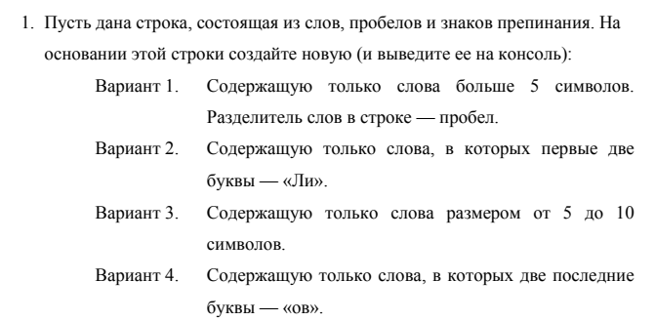

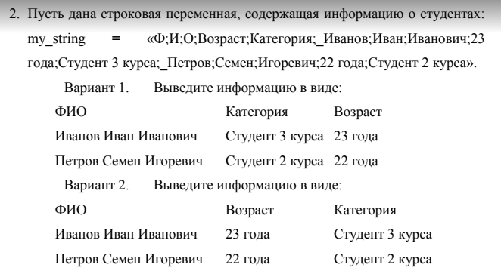

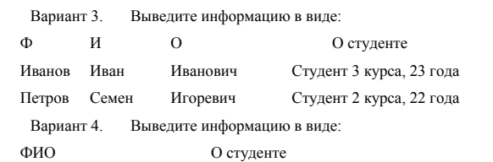

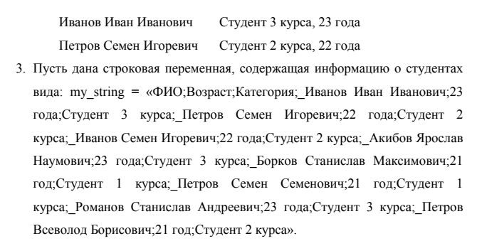

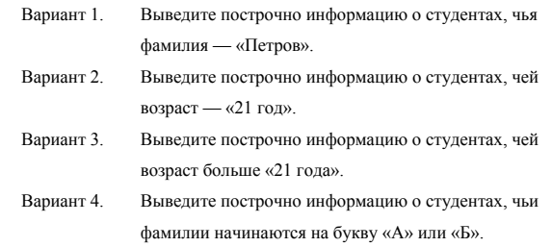

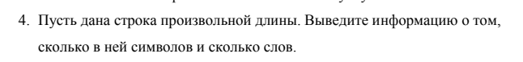

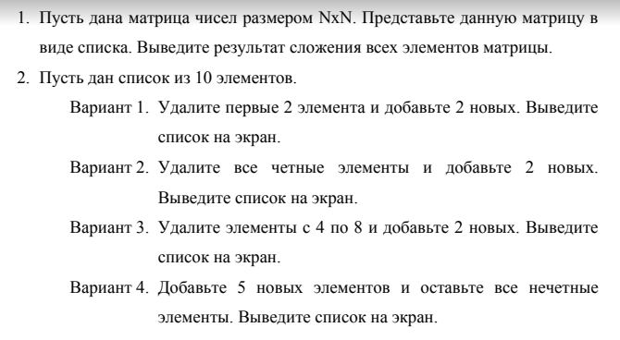

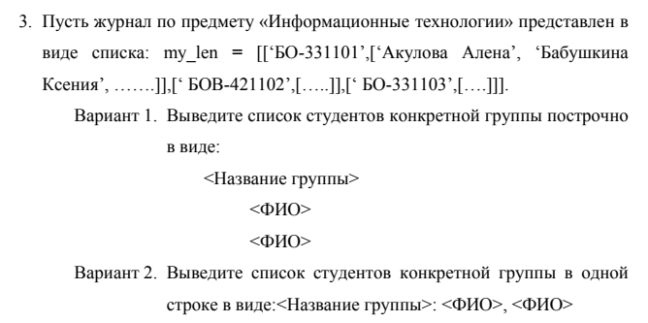

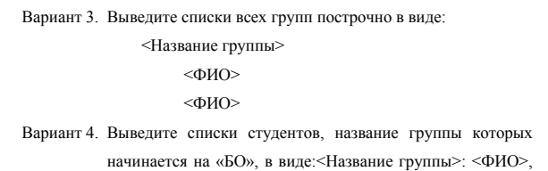

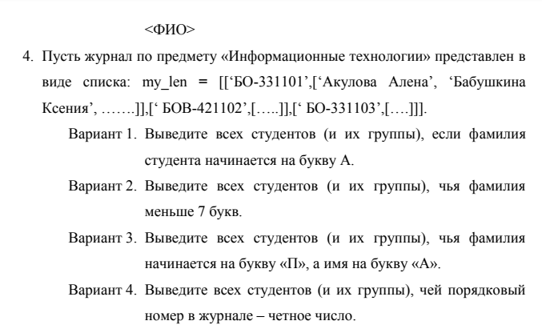

**Код программы:**

def task_1():  
 def task_1_1():  
 print('Задание 1.1')  
 a = float(input('Введите a: '))  
 b = float(input('Введите b: '))  
 c = float(input('Введите c: '))  
 d = float(input('Введите d: '))  
 f = float(input('Введите f: '))  
  
 if a != 0:  
 result = float(a-b*c*(d**3)+(c**5 - a**2)/a + (f**3)*(a-213))  
 if result < 0:  
 result = -result  
 print(round(result, 2))  
 else:  
 print('a = 0. Делить на ноль нельзя!')  
  
 def task_1_2():  
 print('\nЗадание 1.2')  
 elements = [3, 56, 'Love', 4.21, 6, 'your', 'today', 67, 5.789]  
 i = 1  
 new_list = []  
 while i < len(elements):  
 new_list.append(elements[i])  
 i += 2  
 print('Новый список, состоящий из нечётных элементов: ', new_list)  
  
 def task_1_3():  
 print('\nЗадание 1.3')  
 elements = [3, 6, 11, 56, 90, 5, 1, 9, 2]  
 result = 1  
 for i in elements:  
 if i < 10:  
 result *= i  
 print(result)  
  
 def task_1_4():  
 print('\nЗадание 1.4')  
 list_size = int(input('Ведите размер списка: '))  
 elements = [int(input('Введите элемент списка: ')) for i in range(list_size)]  
 middle = int((len(elements)/2))  
 if list_size % 2 == 0:  
 print('Элемент посередине массива: ', elements[middle-1], 'или', elements[middle])  
 else:  
 print('Элемент посередине массива: ', elements[middle])  
 task_1_1()  
 task_1_2()  
 task_1_3()  
 task_1_4()  
  
  
def task_2():  
 def task_2_1():  
 print('Задание 2.1')  
 my_number = 5  
 user_number = int(input('Введите значение user_number: '))  
 if user_number <= 5:  
 while user_number <= my_number:  
 user_number = int(input('Введите новое значение: '))  
 print('Ваше число больше ', my_number, '!')  
  
 def task_2_2():  
 print('\nЗадание 2.2')  
 my_strings = ['reverse', 'weather', 'joke', 'robot', 'castle', 'result']  
 result_string = []  
 for i in my_strings:  
 if i.startswith('r'):  
 result_string.append(i)  
 print('Result: ', result_string)  
  
 def task_2_3():  
 print('\nЗадание 2.3')  
 import random  
 import string  
 length = 8  
 letters = string.ascii_letters  
 digits = string.digits  
 rand_string = ''.join(random.choice(letters + digits) for i in range(length))  
 print(rand_string)  
  
 def task_2_4():  
 print('\nЗадание 2.4')  
 main_string = 'I lo23ve pom4egr89anate2 very89 mu09ch5'  
 letters = ''  
 digits = ''  
 for i in main_string:  
 if i.isdigit():  
 digits += i  
 else:  
 if i.isalpha():  
 letters += i  
 print('Digits:', digits)  
 print('Letters:', letters)  
 task_2_1()  
 task_2_2()  
 task_2_3()  
 task_2_4()  
  
  
def task_3():  
 def task_3_1():  
 print('Задание 3.1')  
 from pprint import pprint  
 matrix = [[1, 2, 3, 4, 5, 6, 7, 8],  
 [8, 7, 6, 5, 4, 3, 2, 1],  
 [2, 3, 4, 5, 6, 7, 8, 9],  
 [9, 8, 7, 6, 5, 4, 3, 2],  
 [1, 3, 5, 7, 9, 7, 5, 3],  
 [3, 1, 5, 3, 2, 6, 5, 7],  
 [1, 7, 5, 9, 7, 3, 1, 5],  
 [2, 6, 3, 5, 1, 7, 3, 2]]  
 lines = 4  
 for i in range(lines):  
 for j in range(8):  
 matrix[i][j] = matrix[i][j] ** 2  
 pprint(matrix)  
  
 def task_3_2():  
 print('\nЗадание 3.2')  
 matrix = [[1, 2, 3, 4, 5, 6, 7, 8],  
 [8, 7, 6, 5, 4, 3, 2, 1],  
 [2, 3, 4, 5, 6, 7, 8, 9],  
 [9, 8, 7, 6, 5, 4, 3, 2],  
 [1, 3, 5, 7, 9, 7, 5, 3],  
 [3, 1, 5, 3, 2, 6, 5, 7],  
 [1, 7, 5, 9, 7, 3, 1, 5],  
 [2, 6, 3, 5, 1, 7, 3, 2]]  
 result_list = []  
 for j in range(1, 8, 2):  
 res_sum = 0  
 for i in range(8):  
 res_sum += matrix[i][j]  
 if res_sum != 0:  
 result_list.append(res_sum)  
 print(result_list)  
  
 def task_3_3():  
 print('\nЗадание 3.3')  
 from pprint import pprint  
 matrix = [[1, 2, 3, 4, 5, 6, 7, 8],  
 [8, 7, 6, 5, 4, 3, 2, 1],  
 [2, 3, 4, 5, 6, 7, 8, 9],  
 [9, 8, 7, 6, 5, 4, 3, 2],  
 [1, 3, 5, 7, 9, 7, 5, 3],  
 [3, 1, 5, 3, 2, 6, 5, 7],  
 [1, 7, 5, 9, 7, 3, 1, 5],  
 [2, 6, 3, 5, 1, 7, 3, 2]]  
 for i in range(8):  
 for j in range(8):  
 matrix[i][j] = 0  
 pprint(matrix)  
  
 def task_3_4():  
 print('\nЗадание 3.4')  
 from pprint import pprint  
 matrix = [[1, 2, 3, 4, 5, 6, 7, 8],  
 [8, 7, 6, 5, 4, 3, 2, 1],  
 [2, 3, 4, 5, 6, 7, 8, 9],  
 [9, 8, 7, 6, 5, 4, 3, 2],  
 [1, 3, 5, 7, 9, 7, 5, 3],  
 [3, 1, 5, 3, 2, 6, 5, 7],  
 [1, 7, 5, 9, 7, 3, 1, 5],  
 [2, 6, 3, 5, 1, 7, 3, 2]]  
 for i in range(4):  
 matrix.pop()  
 pprint(matrix)  
  
 def task_3_5():  
 print('\nЗадание 3.5')  
 from pprint import pprint  
 matrix = [[1, 2, 3, 4, 5, 6, 7, 8],  
 [8, 7, 6, 5, 4, 3, 2, 1],  
 [2, 3, 4, 5, 6, 7, 8, 9],  
 [9, 8, 7, 6, 5, 4, 3, 2],  
 [1, 3, 5, 7, 9, 7, 5, 3],  
 [3, 1, 5, 3, 2, 6, 5, 7],  
 [1, 7, 5, 9, 7, 3, 1, 5],  
 [2, 6, 3, 5, 1, 7, 3, 2]]  
 row_for_delete = int(input('Введите строку для удаления:'))  
 matrix.pop(row_for_delete-1)  
 pprint(matrix)  
  
 def task_3_6():  
 print ('\nЗадание 3.6')  
 from pprint import pprint  
 matrix = [[1, 2, 3, 4, 5, 6, 7, 8],  
 [8, 7, 6, 5, 4, 3, 2, 1],  
 [2, 3, 4, 5, 6, 7, 8, 9],  
 [9, 8, 7, 6, 5, 4, 3, 2],  
 [1, 3, 5, 7, 9, 7, 5, 3],  
 [3, 1, 5, 3, 2, 6, 5, 7],  
 [1, 7, 5, 9, 7, 3, 1, 5],  
 [2, 6, 3, 5, 1, 7, 3, 2]]  
 for j in range(8):  
 temp_value = matrix[0][j]  
 matrix[0][j] = matrix[7][j]  
 matrix[7][j] = temp_value  
 pprint(matrix)  
  
 def task_3_7():  
 print('\nЗадание 3.7')  
 matrix = [[1, 2, 3, 4, 5, 6, 7, 8],  
 [8, 7, 6, 5, 4, 3, 2, 1],  
 [2, 3, 4, 5, 6, 7, 8, 9],  
 [9, 8, 7, 6, 5, 4, 3, 2],  
 [1, 3, 5, 7, 9, 7, 5, 3],  
 [3, 1, 5, 3, 2, 6, 5, 7],  
 [1, 7, 5, 9, 7, 3, 1, 5],  
 [2, 6, 3, 5, 1, 7, 3, 2]]  
 user_row = int(input('Введите строку для поиска: '))  
 user_column = int(input('Введите столбец для поиска: '))  
 if user_column > 8 or user_row > 8:  
 print('Ничего не найдено. Такого элемента нет.')  
 else:  
 print('Элемент найден - ', matrix[user_row-1][user_column-1])  
 task_3_1()  
 task_3_2()  
 task_3_3()  
 task_3_4()  
 task_3_5()  
 task_3_6()  
 task_3_7()  
  
  
def task_4():  
 def task_4_1():  
 print('Задание 4.1')  
 import re  
 test_string = 'Петров и Иванов, а еще Игоренко собрались поехать во Львов!'  
 split_string = re.split(' |,|!', test_string)  
 result_string = ''  
 for i in split_string:  
 if i.find('ов') != -1:  
 result_string = result_string + i + ' '  
 print(result_string)  
  
 def task_4_2():  
 print('\nЗадание 4.2')  
 my_string = 'Ф;И;О;Возраст;Категория;_Иванов;Иван;Иванович;23 года;Студент 3 курса;' \  
 '_Петров;Семен;Игоревич;22 года;Студент 2 курса'  
 my_list = [str.split(';') for i, str in enumerate(my_string.split('_')) if i > 0]  
 print('ФИО \t\t\t\t\tО студенте')  
 for element in my_list:  
 print(element[0], element[1], element[2], element[4].rjust(18) + ',', element[3])  
  
 def task_4_3():  
 print('\nЗадание 4.3')  
 my_string = 'ФИО;Возраст;Категория;_Иванов Иван Иванович;23 года;Студент 3 курса;' \  
 '_Петров Семен Игоревич;22 года;Студент 2 курса;_Иванов Семен Игоревич;22 года; Студент 2 курса;' \  
 '_Акибов Ярослав Наумович;23 года;Студент 3 курса;_Борков Станислав Максимович;21 год;Студент 1 курса;' \  
 '_Петров Семен Семенович;21 год;Студент 1 курса;_Романов Станислав Андреевич;23 года;Студент 3 курса' \  
 '_Петров Всеволод Борисович;21 год;Студент 2 курса'  
 my_list = [str.split(';') for i, str in enumerate(my_string.split('_')) if i > 0]  
 print('ФИО\t\t\t\t\t\t\t\tВозраст\t\tКатегория')  
 counter = 0  
 for element in my_list:  
 if element[0].startswith('А') or element[0].startswith('Б'):  
 print(element[0].ljust(31), element[1].ljust(11), element[2])  
  
 def task_4_4():  
 print('\nЗадание 4.4')  
 import string  
 my_string, count = 'I love friday and clouds very much you', 0  
 for i in my_string:  
 if string.ascii_letters.find(i) != -1:  
 count += 1  
 amount_words = len(my_string.split(' '))  
 print('Количество символов в строке:', count)  
 print('Количество слов в строке:', amount_words)  
 task_4_1()  
 task_4_2()  
 task_4_3()  
 task_4_4()  
  
  
def task_5():  
 import random  
 def task_5_1():  
 print('Задание 5.1')  
  
 def print_matrix(matrix):  
 for i in range(size):  
 for j in range(size):  
 print('{:3d}'.format(matrix[i][j]), end=' ')  
 print()  
  
 size = int(input('Введите размерность матрицы (N): '))  
 matrix = []  
 my_list = []  
 for i in range(0, size):  
 matrix.append([])  
 for j in range(0, size):  
 matrix[i].append(random.randint(0, 10))  
 my_list.append(matrix[i][j])  
 sum = 0  
 for k in my_list:  
 sum += k  
 print_matrix (matrix)  
 print('Список из матрицы:', my_list)  
 print('Результат сложения всех элементов матрицы:', sum)  
  
 def task_5_2():  
 print('\nЗадание 5.2')  
 my_list = []  
 for j in range(10):  
 my_list.append(random.randint(0, 50))  
 print('Исходный список:', my_list)  
 for i in range(5):  
 my_list.append(int(input('Введите новый элемент списка: ')))  
 print('Список после добавления новых элементов:', my_list)  
 result_string = []  
 for element in my_list:  
 if element % 2 == 1:  
 result_string.append(element)  
 print ('Итоговый список, состоящий из нечётных элементов:', result_string)  
  
 def task_5_3():  
 print('\nЗадание 5.3')  
 my_len = [['БО-331101', ['Акулова Алена', 'Бабушкина Ксения']],  
 ['БОВ-421102', ['Кузьмин Артём', 'Прокофьев Максим']],  
 ['БО-331103', ['Тарасов Иван', 'Егоров Герман']]]  
 print('Название группы\t\t\tФИО\t\t\t\tФИО')  
 for element in my_len:  
 if element[0].startswith('БО-'):  
 print(element[0].ljust(17), element[1][0].ljust(15), element[1][1])  
  
 def task_5_4():  
 print('\nЗадание 5.4')  
 my_len = [['БО-331101', ['Акулова Алена', 'Бабушкина Ксения', 'Баженов Максим', 'Лапина Мелания']],  
 ['БОВ-421102', ['Кузьмин Артём', 'Прокофьев Максим', 'Тарасов Алексей', 'Грачев Александр']],  
 ['БО-331103', ['Тарасов Иван', 'Егоров Герман', 'Румянцев Матвей', 'Архипов Тимофей']]]  
 print('Студент\t\t\t\t\tГруппа')  
 for groups in my_len:  
 for counter, student in enumerate(groups[1]):  
 if counter % 2 == 0:  
 print(student, groups[0].rjust(18))  
 task_5_1()  
 task_5_2()  
 task_5_3()  
 task_5_4()  
  
  
def main():  
 def menu() -> str:  
 choice = str(input('Введите номер задания, которое хотите выполнить:'  
 '\n1 - №1'  
 '\n2 - №2'  
 '\n3 - №3'  
 '\n4 - №4'  
 '\n5 - №5'  
 '\nДля выхода нажмите "t"'  
 '\n-->'))  
 return choice  
 while True:  
 choice = menu()  
 if choice == '1':  
 task_1()  
 choice = menu()  
 if choice == '2':  
 task_2()  
 choice = menu()  
 if choice == '3':  
 task_3()  
 choice = menu()  
 if choice == '4':  
 task_4()  
 choice = menu()  
 if choice == '5':  
 task_5()  
 choice = menu()  
 if choice.lower() == 't':  
 print('Заверешние программы...')  
 break  
  
  
main()

**Вывод:** В ходе лабораторной работы освоил основные принципы работы языка Python с его базовыми конструкциями, функциями, методами и тд.